МИНОБРНАУКИ РОССИИ

Федеральное государственное бюджетное образовательное учреждение высшего образования

НИЖЕГОРОДСКИЙ ГОСУДАРСТВЕННЫЙ ТЕХНИЧЕСКИЙ

УНИВЕРСИТЕТ им. Р.Е.АЛЕКСЕЕВА

Институт радиоэлектроники и информационных технологий

Кафедра «Вычислительные системы и технологии»

ОТЧЁТ

По лабораторной работе №2

по дисциплине «Аппаратное и программное обеспечение   
роботизированных систем»

«Знакомство с симулятором Webots»

ПРОВЕРИЛ:

________________ Гай В.Е.

СТУДЕНТ:

_______________ Львутина Т.В.

**17-В-1**

Работа защищена «___» ____________

С оценкой ________________________

Нижний Новгород

2020

**Цель:** познакомиться с симулятором Webots. Реализовать для конкретного робота (по вариантам) программу движения, а также создать новый мир и добавить в него объекты.

**Вариант:** **робот** K-Team's Khepera III**.**

**О роботе:**

Робот "Khepera III" - двухколесный робот производства [K-Team](https://www.k-team.com/mobile-robotics-products/old-products/khepera-iii) . Он монтируется несколькими датчиками, включая 8 датчиков расстояния.

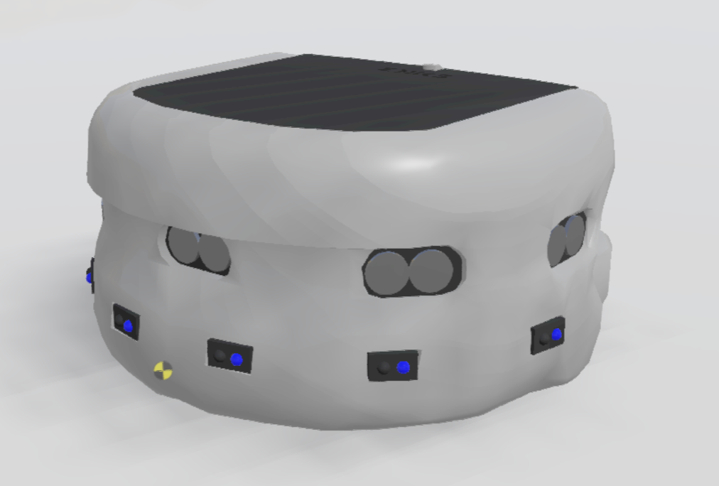

**Мир.** Реализованный мир представлен ниже, а также к данному отчету приложен: видео – пример моделирования, а также сам созданный сим.мир в формате данного симулятора.

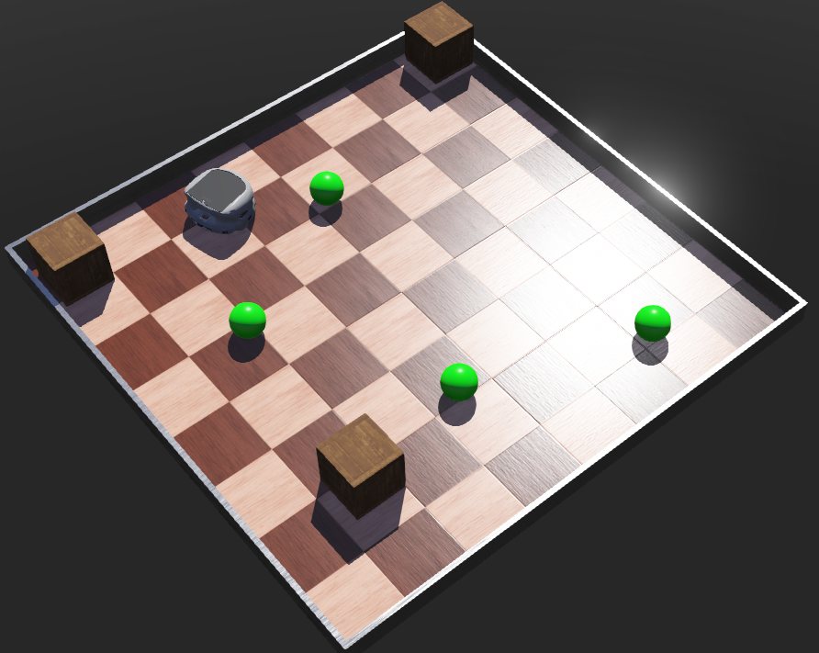

**Текст контроллера робота:**

#include <stdio.h>

#include <stdlib.h>

#include <string.h>

#include <webots/camera.h>

#include <webots/distance_sensor.h>

#include <webots/motor.h>

#include <webots/robot.h>

#define MAX_SENSOR_NUMBER 16

#define RANGE (1024 / 2)

#define BOUND(x, a, b) (((x) < (a)) ? (a) : ((x) > (b)) ? (b) : (x))

static WbDeviceTag sensors[MAX_SENSOR_NUMBER], camera, left_motor, right_motor;

static double matrix[MAX_SENSOR_NUMBER][2];

static int num_sensors;

static double range;

static int time_step = 0;

static double max_speed = 0.0;

static double speed_unit = 1.0;

static int camera_enabled;

static void initialize() {

wb_robot_init();

time_step = wb_robot_get_basic_time_step();

const char *robot_name = wb_robot_get_name();

const char e_puck_name[] = "ps0";

const char khepera_name[] = "ds0";

const char koala_name[] = "ds0";

const char pioneer2_name[] = "ds0";

char sensors_name[5];

const double(*temp_matrix)[2];

camera_enabled = 0;

range = RANGE;

const double e_puck_matrix[8][2] = {{150, -35}, {100, -15}, {80, -10}, {-10, -10},

{-10, -10}, {-10, 80}, {-30, 100}, {-20, 150}};

const double khepera3_matrix[9][2] = {{-5000, -5000}, {-20000, 40000}, {-30000, 50000}, {-70000, 70000}, {70000, -60000},

{50000, -40000}, {40000, -20000}, {-5000, -5000}, {-10000, -10000}};

const double khepera_matrix[8][2] = {{-2, 4}, {-3, 5}, {-7, 7}, {7, -6}, {5, -4}, {4, -2}, {-0.5, -0.5}, {-0.5, -0.5}};

const double pioneer2_matrix[16][2] = {{-1, 15}, {-3, 13}, {-3, 8}, {-2, 7}, {-3, -4}, {-4, -2}, {-3, -2}, {-1, -1},

{-1, -1}, {-2, -3}, {-2, -4}, {4, -3}, {7, -5}, {7, -3}, {10, -2}, {11, -1}};

const double koala_matrix[16][2] = {{17, -1}, {8, -2}, {4, -3}, {9, -2}, {5, -3}, {-4, -2}, {-4, -2}, {-2, -2},

{-2, -2}, {-2, -4}, {-2, -4}, {-4, 5}, {-3, 8}, {-3, 5}, {-2, 10}, {-1, 15}};

if (strncmp(robot_name, "e-puck", 6) == 0) {

const double epuck_max_speed = 6.28;

const double epuck_speed_unit = 0.00628;

num_sensors = 8;

sprintf(sensors_name, "%s", e_puck_name);

temp_matrix = e_puck_matrix;

max_speed = epuck_max_speed;

speed_unit = epuck_speed_unit;

if (strcmp(robot_name, "e-puck camera") == 0)

camera_enabled = 1;

} else if (strncmp(robot_name, "Khepera III", 8) == 0) {

const double khepera3_max_speed = 19.1;

const double khepera3_speed_unit = 0.00053429;

num_sensors = 9;

sprintf(sensors_name, "%s", khepera_name);

temp_matrix = khepera3_matrix;

range = 2000;

max_speed = khepera3_max_speed;

speed_unit = khepera3_speed_unit;

} else if (strncmp(robot_name, "khepera", 7) == 0) {

const double khepera_max_speed = 1.0;

const double khepera_speed_unit = 1.0;

num_sensors = 8;

sprintf(sensors_name, "%s", khepera_name);

temp_matrix = khepera_matrix;

max_speed = khepera_max_speed;

speed_unit = khepera_speed_unit;

} else if (strcmp(robot_name, "koala") == 0) {

const double koala_max_speed = 10.0;

const double koala_speed_unit = 0.1;

num_sensors = 16;

sprintf(sensors_name, "%s", koala_name);

temp_matrix = koala_matrix;

max_speed = koala_max_speed;

speed_unit = koala_speed_unit;

} else if (strcmp(robot_name, "pioneer2") == 0) {

const double pioneer2_max_speed = 10.0;

const double pioneer2_speed_unit = 0.1;

num_sensors = 16;

sprintf(sensors_name, "%s", pioneer2_name);

temp_matrix = pioneer2_matrix;

max_speed = pioneer2_max_speed;

speed_unit = pioneer2_speed_unit;

} else {

fprintf(stderr, "This controller doesn't support this robot\n");

exit(EXIT_FAILURE);

}

int i;

for (i = 0; i < num_sensors; i++) {

sensors[i] = wb_robot_get_device(sensors_name);

wb_distance_sensor_enable(sensors[i], time_step);

if ((i + 1) >= 10) {

sensors_name[2] = '1';

sensors_name[3]++;

if ((i + 1) == 10) {

sensors_name[3] = '0';

sensors_name[4] = '\0';

}

} else

sensors_name[2]++;

int j;

for (j = 0; j < 2; j++)

matrix[i][j] = temp_matrix[i][j];

}

left_motor = wb_robot_get_device("left wheel motor");

right_motor = wb_robot_get_device("right wheel motor");

wb_motor_set_position(left_motor, INFINITY);

wb_motor_set_position(right_motor, INFINITY);

wb_motor_set_velocity(left_motor, 0.0);

wb_motor_set_velocity(right_motor, 0.0);

if (camera_enabled == 1) {

camera = wb_robot_get_device("camera");

wb_camera_enable(camera, time_step);

}

printf("The %s robot is initialized, it uses %d distance sensors\n", robot_name, num_sensors);

}

int main() {

initialize();

while (wb_robot_step(time_step) != -1) {

int i, j;

double speed[2];

double sensors_value[MAX_SENSOR_NUMBER];

if (camera_enabled == 1)

wb_camera_get_image(camera);

for (i = 0; i < num_sensors; i++)

sensors_value[i] = wb_distance_sensor_get_value(sensors[i]);

for (i = 0; i < 2; i++) {

speed[i] = 0.0;

for (j = 0; j < num_sensors; j++) {

speed[i] += speed_unit * matrix[j][i] * (1.0 - (sensors_value[j] / range));

}

speed[i] = BOUND(speed[i], -max_speed, max_speed);

}

wb_motor_set_velocity(left_motor, speed[0]);

wb_motor_set_velocity(right_motor, speed[1]);

}

return 0;

**Выводы:** в рамках выполнения данной ЛР был опробован симулятор Webots, написан контроллер для робота, а также изучены некоторые главы документации и гайды.